休闲年卡拍照说明

安装及配置
- 下载帮助页面中的CheckFlash.zip文件。
- 解压压缩包并双击CheckFlash.bat文件。
- 按照提示安装Flash程序。

休闲年卡开通事例
休闲年卡开通页面有三种方式保存照片：
- 读二代证
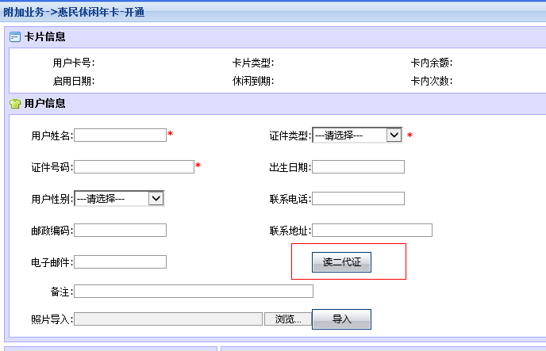
点击读取二代证，在页面右边预览照片。
- 上传照片
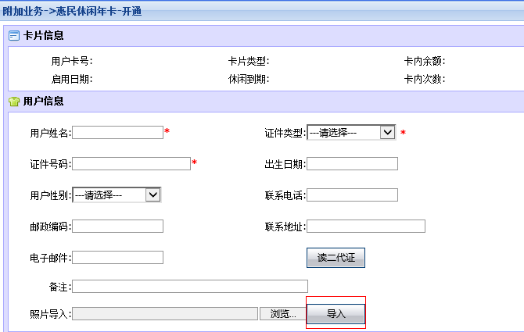
点击浏览按钮选择照片，点击导入，可在页面右边预览上传的照片。
- 摄像头拍摄
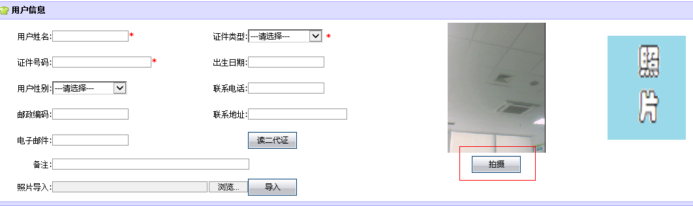
点击拍摄按钮，拍摄成功后，可在页面右边预览照片。

填写其他相关资料，点击提交按钮保存数据及照片。保存的照片以最后一次操作为准，比如先点击拍摄，后点击读二代证则保存二代证中的照片。

故障排除
错误描述 | 原因 | 处理方式
拍摄预览图看不到 | 浏览器摄像头配置错误 | 重新运行CheckFlash.bat
拍摄按钮无法点击 | Flash版本过低 | 重新运行CheckFlash.bat，并安装Flash player

